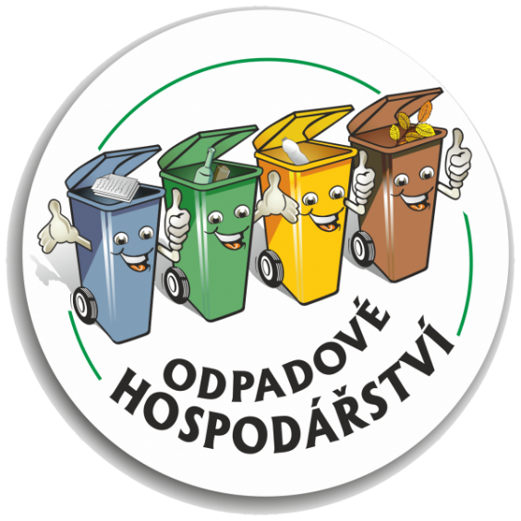
POZOR ZMĚNA!

Vážení občané,
v naší obci přibyla nová sběrná místa na tříděný odpad. Barevné kontejnery nově naleznete: u školky, v horní ulici u Nečasů, na malém Medlově u jezera a u mlýna.

Nově třídíme také kovové obaly, tedy především nápojové plechovky, konzervy nebo i víčka od nápojů, jogurtů, drobný kovový odpad. Kovové obaly můžete vhazovat do označených kontejnerů.
Občané, kteří se rozhodnou pro třídění kovového odpadu by však měli mít na paměti, že do kontejneru nepatří špinavé konzervy se zbytky jídla nebo objemné kovy.
